Задание:
- Наш волчонок воет на луну! Помоги пройти ему лабиринт!
- Проговори в слух каждый свой шаг: «Сначала направо, потом вверх, потом направо, вниз и т.д.»
- Раскрась волчонка и луну.
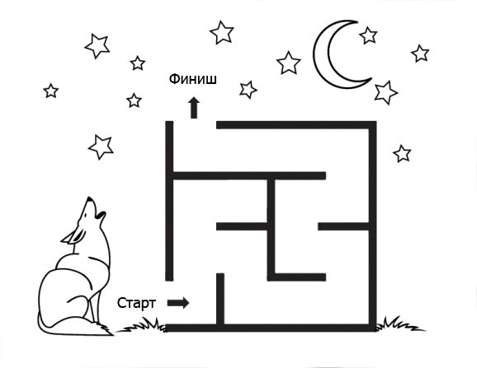

Задание:
- А вот мы в гостях у Смешариков! Бараш и Нюша вышли на прогулку. Кто идет справа? А кто слева?
- Давай раскрасим их разными цветами.
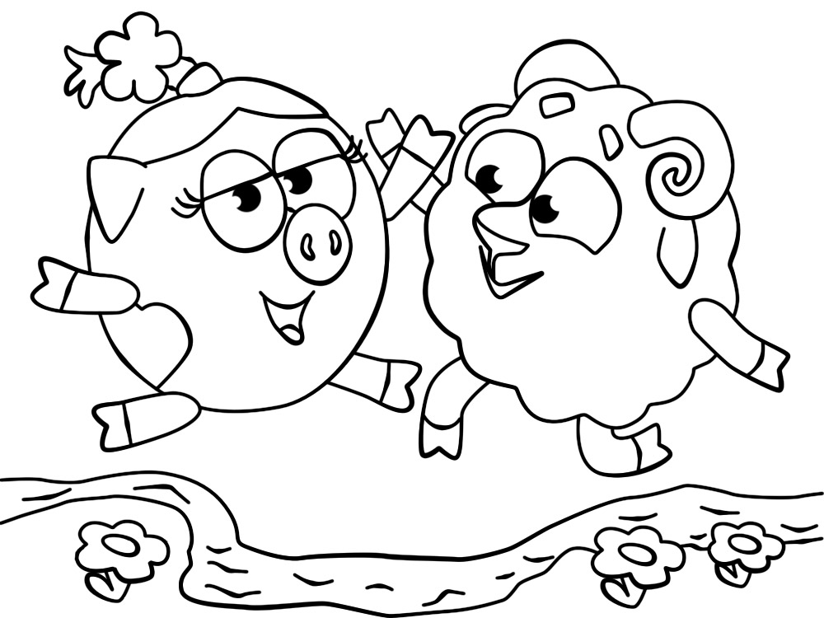

Задание:
- А вот и осенний зайчик, давай посчитаем сколько листиков летают НАД зайчиком, а сколько лежат ПОД ним.
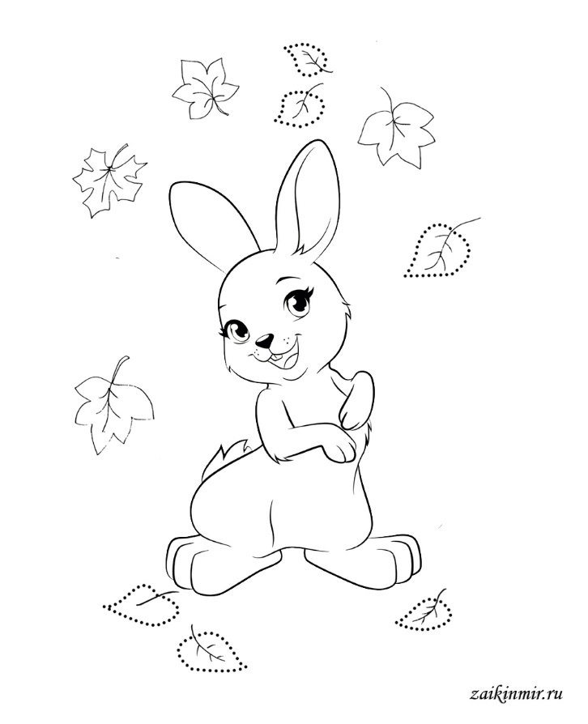
- Давай раскрасим листики НАД – желтым, а ПОД – оранжевым.

Задание:
- Какой жучок у нас здесь отвернулся?
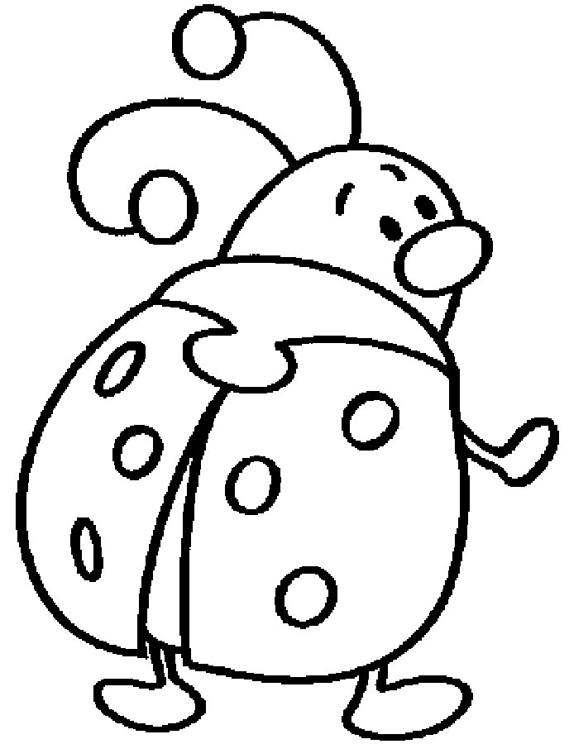
- Давай раскрасим кружочки на левом крыле – в красный цвет, а на правой стороне – в желтый.

Задание:
- Посмотри на этих зайчиков – они все бегут за морковкой. Сколько их?
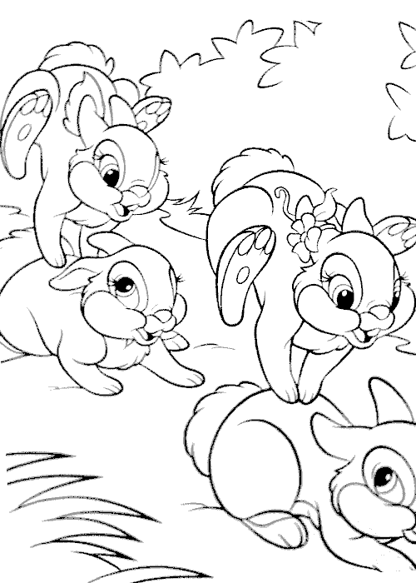
- Раскрась зайца, который бежит последним.

Задание:
- Представь, что мы с тобой на речке на рыбалке. В какую сторону плывет верхняя рыбка? А в какую нижняя?
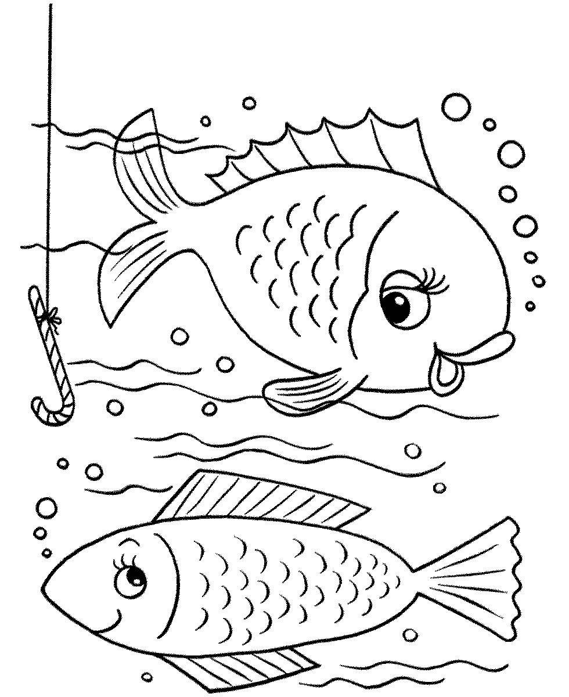
- Давай их раскрасим в разные цвета!

Задание:
- Посмотри на картинку, что нарисовано слева, что справа, а что сверху?
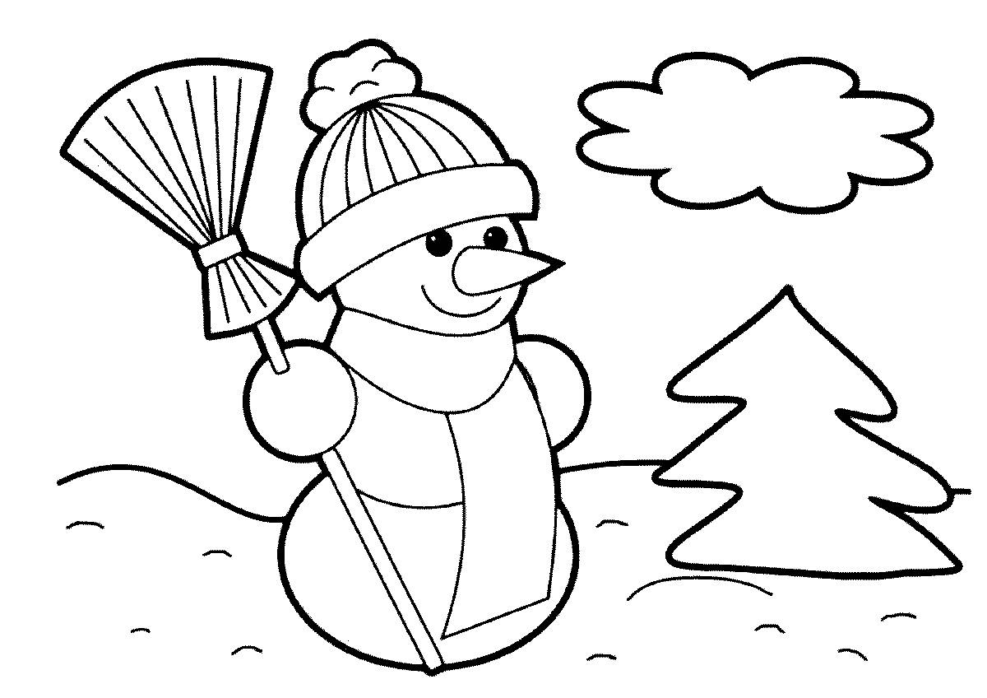
- Давай раскрасим картинку!

Задание:
- Какие бравые солдаты у нас здесь нарисованы! Давай их раскрасим: левого – в красный мундир, правого – в зеленый.
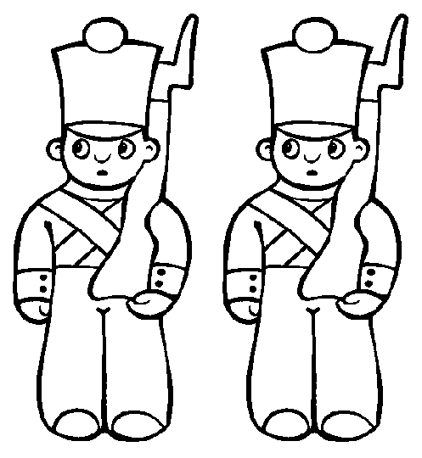

Задание:
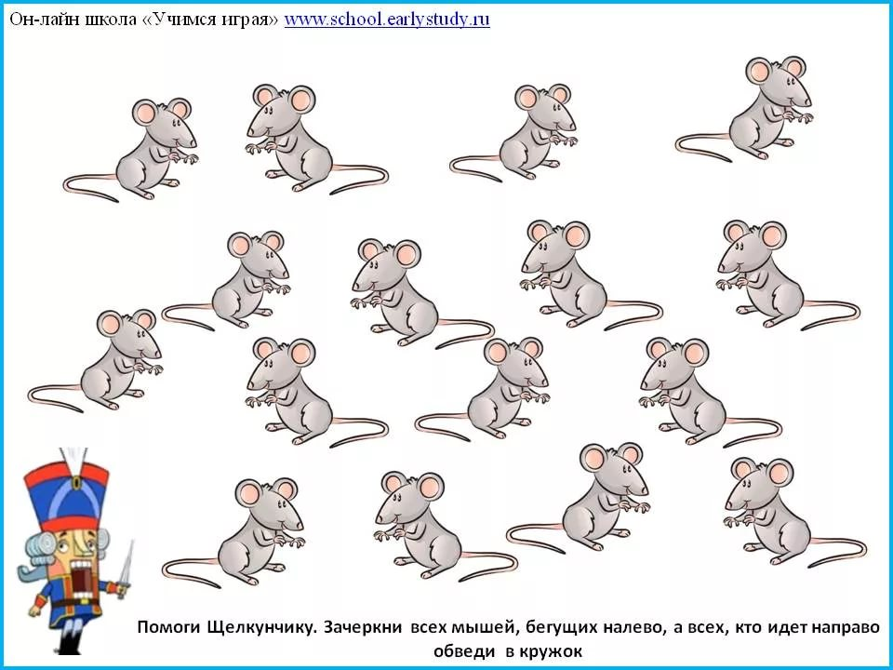
обведи мышек, бегущих влево – синим цветом, а те, которые бегут вправо – красным цветом.

Задание:
Раскрась левые ладошки в синий цвет, а правые ладошки – в красный.
